Практическое занятие №27 Определение важности параметров средств защиты. Оптимальное построение системы защиты для автоматизированной системы
Оптимальным считается решение, доставляющее экстремум некоторому функционалу. Оптимальность решения достигается за счет наиболее рационального распределения ресурсов, затрачиваемых на решение проблемы защиты.
Свойства параметров исследуемых объектов подразделяются на внутренние и внешние. При проектировании системы ее внешние параметры задаются заказчиком или потребителем, а внутренние выбираются разработчиками в процессе проектирования. Между внешними и внутренними параметрами существует взаимосвязь. Например, под внешними параметрами для АС выступают стоимость, время работы, срок сохранности конфиденциальности информации, объем используемой памяти и т.п. В качестве внутренних параметров: криптографический стандарт, длина ключа, время жизни ключа/пароля, система распределения ключей и другие.
После того как каждый параметр компонентов получил количественную оценку, формулируется задача оптимального проектирования. Когда все параметры оценены количественно, она превращается в задачу многокритериальной оптимизации, которая может быть решена математическими методами (линейное, векторное, динамическое программирование).
Наличие множества различных и зачастую противоречивых критериев оптимальности порождает проблему многокритериальной (векторной) оптимизации процесса ее функционирования. Основными трудностями на пути ее разрешения являются необходимость сокращения размерности векторного критерия оптимальности (ВКО), нормализации и последующей скаляризации (свертки) его компонент.
Уменьшение размерности системы показателей (критериев оптимальности) значительно упрощает решение задачи ВКО. Одним из наиболее распространенных методов редукции является метод, основанный на оценке степени линейной независимости отдельных компонент векторного критерия.
Задача оптимизации по векторному критерию состоит в отыскании решений, удовлетворяющих экстремуму одновременно всех компонент ВКО. Существует два основных пути решения данной задачи: поиск компромиссных решений, оптимальных по Парето, и поиск решений, оптимальных в смысле обобщенного скалярного критерия, полученного путем свертки (скаляризации) всех компонент ВКО. Первый путь связан с трудностями использования строгих математических методов оптимизации для широкого круга задач, а также отсутствием, как правило, единственности искомого решения. В связи с этим этап поиска компромиссных решений имеет вспомогательное значение и используется лишь для предварительного уменьшения размерности исходного множества решений до этапа свертки ВКО.
Суть второго метода заключается в сведении векторной задачи оптимизации к скалярной. При этом формируется обобщенный критерий, значение которого для различных вариантов управления является проекцией всех компонент ВКО на одну числовую ось, что значительно облегчает окончательный выбор оптимального решения, так как существует множество конструктивных скалярных методов оптимизации. К основным методам свертки ВКО относятся:
методы, основанные на последовательной оптимизации по частным критериям (метод ведущей компоненты, оптимизация по ранжированной последовательности критериев, метод последовательных уступок);
методы, основанные на получении обобщенных скалярных критериев (метод аддитивной свертки компонент ВКО с весовыми коэффициентами, метод идеальной (утопической) точки, метод вероятностной свертки).
Особенностями первой группы методов является последовательный (по всем компонентам ВКО) характер решения задачи оптимизации, что приводит к возможности потери компромиссно- оптимального решения уже на первых шагах оптимизации. Основным недостатком метода взвешенной суммы является субъективный характер выбора весовых коэффициентов определяющих важность различных компонент ВКО и, как следствие, субъективность получаемых решений.
Свободным от большинства указанных недостатков является метод идеальной точки, в котором формирование обобщенного критерия оптимальности осуществляется согласно выражению:
Проектировщик должен проверить: не дает ли небольшое отклонение от равномерных критериев значительное улучшение по одному или нескольким критериям. В этом случае целесообразно применять принцип справедливой уступки. Ниже на рисунке 9.3 приведен пример области Парето.
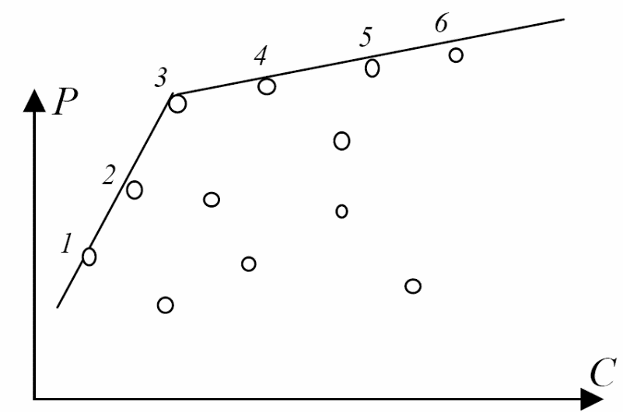
Рис 1. Пример области Парето
На рисунке кружочками изображены возможные варианты решения задачи оптимизации в плоскости «стоимость-уровень защищенности». Номерами обозначены варианты, принадлежащие области компромиссов. Прямые линии показывают ограничения на возможность достижения определенных значений рассматриваемых параметров многокритериальной задачи оптимизации.
При совместном анализе трех параметров, например время-стоимость-защищенность, на графике появляется дополнительная ось. В общем случае, мы имеем дело с n-мерным графиком, где n – число параметров многокритериальной задачи оптимизации.
Если небольшой проигрыш по одному из факторов ведет к значительному выигрышу другого параметра, то это и называется точкой справедливой уступки. Приведенный рисунок демонстрирует, что при очень высоком диапазоне весов, 3-ая точка всегда попадает в лучшую точку уступки. Если множество Парето не содержит в себе характерных точек, то найти точку справедливой уступки крайне затруднительно.
Переход от одного варианта из области компромиссов к другому из этой же области всегда сопровождается улучшением по одному из критериев и ухудшением по другому (другим) критерию. Принцип справедливой уступки основан на оценке и сопоставлении прироста и убыли локальных факторов. Оценка может производиться по абсолютному значению прироста или убыли критериев, либо по относительному (абсолютная и относительная уступка).
Изучив данный материал постойте области Парето для малого предприятия.

